ポーランド紀行 日置 克之

調布「憲法ひろば」の「アウシュヴィッツとドイツの旅」に参加して、わたくしにとっては「憧れのポーランド」を訪ねることができた。
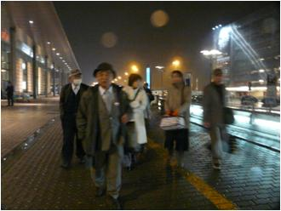
遠くは高校生の頃に読んだ『クオ・ヴァディス』－ネロの時代の物語 – の作者ヘンリク・シェンキェヴィッチが生まれた土地（当時はロシア帝国領のラドム・ヴォラオウシェイスカ）であると、訳者河野与一から教えられていたからである。次いでコペルニクス、ショパン、キュリー夫人たちのふるさとでもあり、近くはナチス・ドイツとあのスターリン時代のソ連からも侵略・攻撃を受け、両方からサンドウィッチにされて辛酸の限りを体験しながらも、国民の知恵と力、外交努力を駆使し、それを総結集して独立をかちとった国、ポーランド。第２次大戦後、わが日本がアメリカに半永久的に居座られ、「従属国家」に甘んじている現状からすると、実に魅力的な国とうつっていたわけである。
この国は、ロシア平原に属する東欧平原にあり、森林圏の最南端に位置し、海洋の影響で北方よりかなり気候が穏やかであるといわれている。それでも、わたしたちがフランクフルトを経てクラクフに着いたときは、雪に覆われた白銀の世界、気温は零下５～10℃くらいで、肌を刺されるような冷たさであった。
空港出口で現地ガイドのリチャードさん（40歳代）に出迎えられ、バスでホテル・アンデルスに案内される。ここでポーランドはＥＵ圏でありながら通貨は独自のズオティ（１ズオティ＝約30円）であることを実体験で知る。ホテル前の駅構内には、地下２階から地上８階くらいまで立派な商店の区画が立ち並び賑わっていた。そこへ足を踏み入れてはたと困ったことに、言葉がさっぱりわからない。即席の会話入門で「ドブリ・ヴェチェル（こんばんは）」と言って店にはいっても後が続かない。やむなくそこから退散。
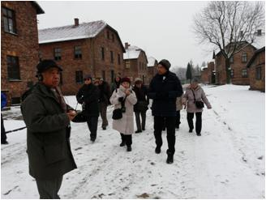
翌日は専用車で冷たい霙の降りしきるオシュビエンチュム（ドイツ名・アウシュヴィッツ）へ。「アウシュヴィッツ博物館」前で日本人ガイドの中谷剛さん（50歳代）に出迎えられる。中谷さんはアウシュヴィッツに住み着き、「ここの案内をするようになって18年」とおっしゃっていた。暗鬱な空から吹き付けて舞う小雪のアウシュヴィッツ（午前）と、ビルケナウ（午後）の要所要所に立ち止まり懇切な説明を受ける。
「ユダヤの人たち、ジプシーらがなぜヒトラーから敵視され、徹底的に差別され、虐殺されたか？」「ヒトラーは当初30%台の支持率で出発、その後政権につき、ドイツのエリートたちがそれを傍観している間に『全権授与法』を国会で可決、以降はナチに異を唱える人たちは非国民、ドイツ国民全体を近隣諸国の侵略に駆り立て、結果は塗炭の苦しみ・どん底に叩き落す。傍観者の立場をとっていたエリートとその影響下の人たちは、取り返しのつかない誤りを犯すことになった」「ヨーロッパは、アメリカ、日本と違って、今回の戦争に対する反省も、被害者個人の人権に正面から向きあって対策を講じている」「今の日本の状況をこっちからみていると極めて曖昧で危険、その国に対する賠償が済めば終わりということでなく、従軍慰安婦など過去の個人の被害についても真剣に向き合うべき」「維新の会の橋下の動きなども軽視できない」etc.現に日本に居てそんな政治を許しているわたしたちにとって耳の痛い話。個々の人権を大切に考える「ヨーロッパ基準」という言葉が印象に残る。
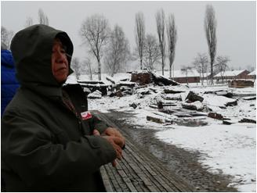
翌23日は、旧クラクフ市内をリチャードさんに案内される。ヴァヴェル城、聖マリア教会、市場広場、レオナルド・ダヴィンチの絵（『オコジョを抱く娘』）など、なにせこのクラクフの町は10世紀頃から続く王城であり、あのナチス・ヒトラーからも破壊を免れた、日本でいえば奈良、京都に匹敵する古都、ユネスコの世界遺産に街ぐるみで登録、中世にタイムスリップしたような感じ。春寒のヴィスワ川に映えるヴァヴェル城・・・か。
午後はクラクフから列車で３時間かけてワルシャワまで移動。車窓からポーランドの農村風景を存分に堪能した。どこまでも続く雪に覆われた畑と雑木林や松林の緩やかな台地、偶々雲間から射し込む明るい陽射し、北海道の風景を思い出す。突然恰幅のいい女性の車掌さんが検札にまわってきた。切符を確認しながら「チンコウヤー」「チンコウヤー」（実は「ジェンクィエン＝ありがとう」だった）と声をかけて通り過ぎる。
ワルシャワ中央駅下車。アシスタントのエルジュビエタ・ボニエツカさん（30歳代）の出迎えで、ホテル・ソフィテル・ヴィクトリアに案内され、旅装を解く。
翌日の早朝、ホテル前の広場の片隅にある「無名戦士の墓」に、鈴木彰さんと２人で参拝、衛兵が24時間を通して交代勤務で「捧げ銃」の姿勢で見守っていた。その後エルジュビエタさんの説明を受けながら、小雪のちらつく零下５℃の街中を専用車で回る。偶々午前中にマラソン大会があり、街角に警備の人たちが立ち、交通規制もあって賑わっていた。
ワジェンキ公園のショパン像、丘の上のベルベデーレ宮殿、森の中からリスが何匹も現われて愛嬌をふりまく。水上宮殿の玄関先では孔雀が大きな羽根を広げて歓迎してくれた。因みにこのワルシャワ、戦時中に徹底的に破壊された街並みを昔通りに復元したことにより、世界遺産に登録された由。ワルシャワゲットー跡の記念碑、ワルシャワ蜂起記念碑も訪ねることができた。「ショパンが学生のころ通っていた」という半地階の食堂で小休止。
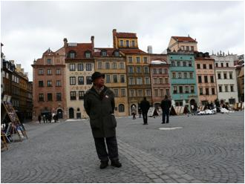
ワルシャワ大学の日本語学科を卒業したエルジュビエタさん、九州大学に留学していたとか、「わたしの日本語には九州訛りが残っているかしら？」「いやいや流暢な日本語ですよ」「ソ連からの離脱ではゴムウカ、近年ではワレサが、東欧諸国に先駆けて自立・独立したことで、国民から慕われています」とも。
ワルシャワは、深い森の中にある宮殿と庭園を中心に、石畳の街、そしてお喋りの庶民が行き交う街でもあった。帰り際にショパン空港の売店で辛うじてショパンのＣＤ（６枚）を購入、まずは芽出度し、メデタシ。しかしその売店にマフラーを置き忘れ、すぐその店に行き、店員に問いただすも、既に無し。パスポートでなくてよかった・・・
最後に、日本とポーランドの友好を願い、この度の旅行でお世話になった現地ポーランドの人たち、ガイドの中谷さん、リチャードさん、エルジュビエタさんに心よりお礼を申し上げます。ドヴィジェニア（さようなら）ジェンクィエン（ありがとう）！
こぼれ話
スターリンの
贈り物

ワルシャワの中心部に聳えている「文化宮殿」は、スターリンが社会主義諸国の首都に、資金と技術を援助して作らせたもので「スターリンの贈り物」と呼ばれている。てっぺんに赤い星の輝くネオゴシックとよばれるスタイルの建物は、モスクワにたくさんあるが、クラシックなヨーロッパの街並みとは不似合いで、どこでも鼻つまみものだ。ワルシャワっ子の好きな一口話 ― ワルシャワで一番景色のいい所は？文化宮殿の上。なぜなら、文化宮殿が見えないから。 （Ｉ）

